Документация по приложению «Сигналы»
Описание
Сигналы - это WPF-приложение для генерации и анализа различных типов сигналов. Программа предназначена для:

- Генерации сигналов четырех типов: синусоида, меандр, треугольный и пилообразный
- Визуализации сгенерированных сигналов на графике
- Анализа сигналов (расчет статистических характеристик)
- Сохранения параметров сигналов в базу данных SQLite

Системные требования
- Операционная система: Windows 10/11
- .NET Framework: версия 4.8

Инструкция по установке и запуску
- Запустите «SignalSetup.exe» и пройдите стандартную процедуру установки приложения.
- Запустите «Signal.exe» на рабочем столе или в папке программы.
Руководство пользователя: как генерировать сигналы
Для генерации сигнала нужно выбрать Тип сигнала из выпадающего списка и ввести данные в текстовые поля такие, как: Амплитуда, Частота, Количество точек. Данные должны быть положительные, количество точек от 100 до 10000. Частота не должна быть больше, чем в два раза больше дискретизации (1000)

Описание функций обработки сигналов
Приложение автоматически вычисляет следующие характеристики сигнала:

- Максимальное значение - наибольшее значение сигнала
- Минимальное значение - наименьшее значение сигнала
- Сумма значений - сумма всех точек сигнала
- Количество пересечений нуля - сколько раз сигнал пересекает нулевую линию

Пошаговая инструкция
- Выбор типа сигнала: В выпадающем списке выберите нужный тип сигнала
- Ввод параметров:
  - Амплитуда (положительное число)
  - Частота (положительное число <500)
  - Количество точек (от 100 до 10000)
- Генерация: Нажмите кнопку "Сгенерировать"
- Сохранение: после генерации нажмите "Сохранить график" для записи в БД

Примеры

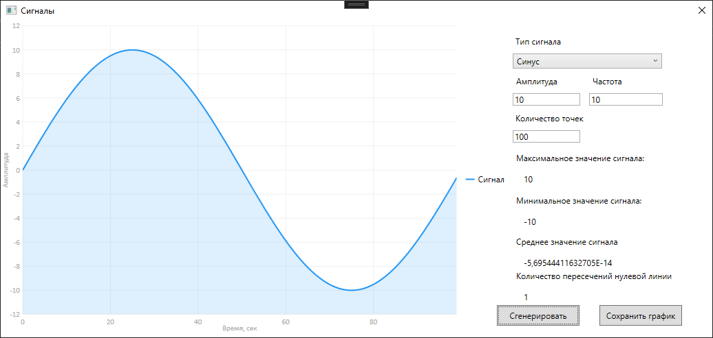
Рис. 1 Синусоидальный сигнал
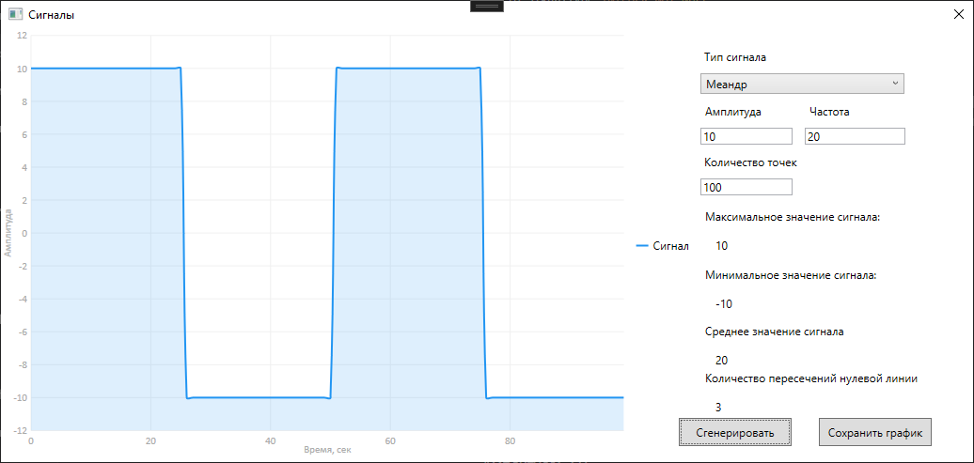
Рис. 2 Меандр
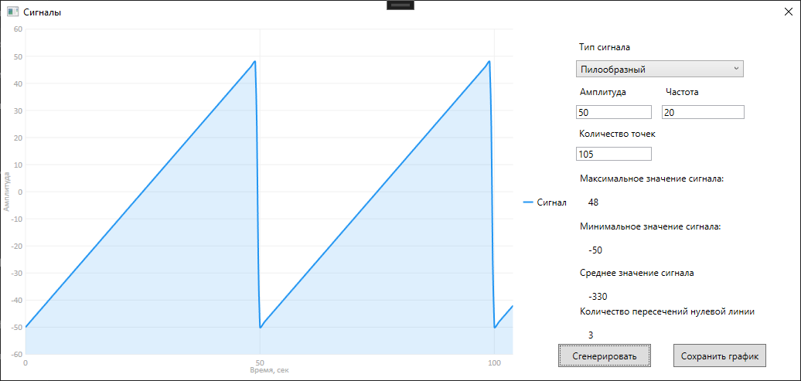
Рис. 3 Пилообразный сигнал
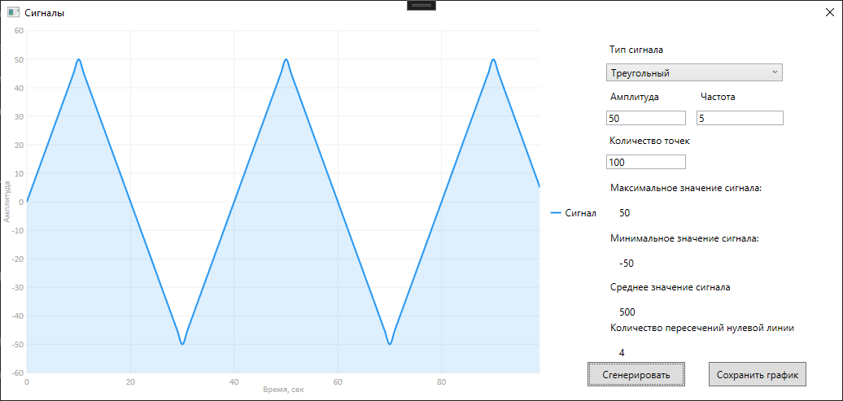
Рис. 4 Треугольный сигнал

Формат сохраняемых файлов
Данные сохраняются в SQLite базу данных SignalBD.

Возможные ошибки и способы их устранения (FAQ)
Ошибка: "Амплитуда должна быть положительной"
Причина: Введено отрицательное или нулевое значение амплитуды
Решение: Введите положительное число для амплитуды
Ошибка: "Частота должна быть положительной"
Причина: Введено отрицательное или нулевое значение частоты
Решение: Введите положительное число для частоты
Ошибка: "Количество точек должно быть минимум 100 и максимум 10000"
Причина: Количество точек вне допустимого диапазона
Решение: Введите значение от 100 до 10000
Ошибка: "Частота дискретизации должна быть больше удвоенной частоты сигнала"
Причина: Нарушение теоремы Найквиста
Решение: Уменьшите частоту сигнала или увеличьте частоту дискретизации в коде
Ошибка: ".NET Framework не установлен"
Решение: Скачайте и установите .NET Framework 4.8 с официального сайта Microsoft

Скриншоты работы приложения.
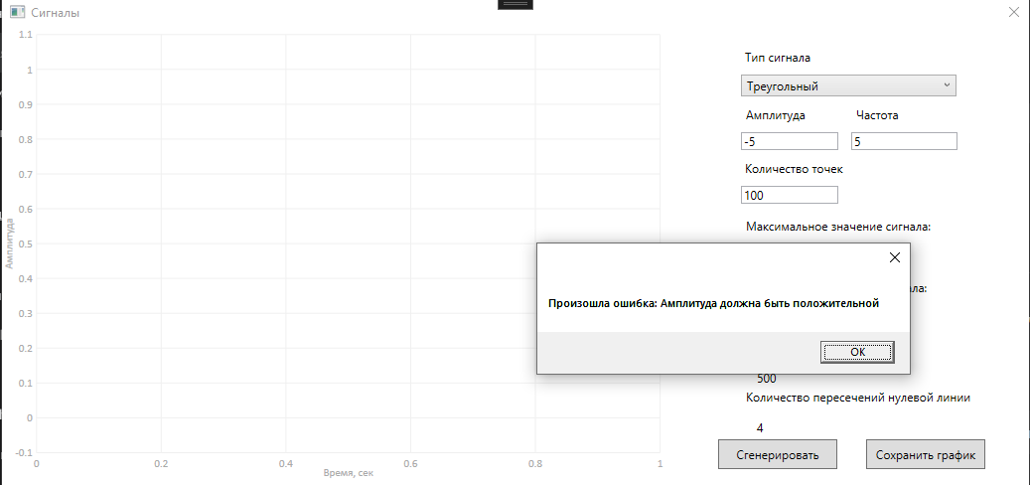
Рис. 5 Пример ошибки
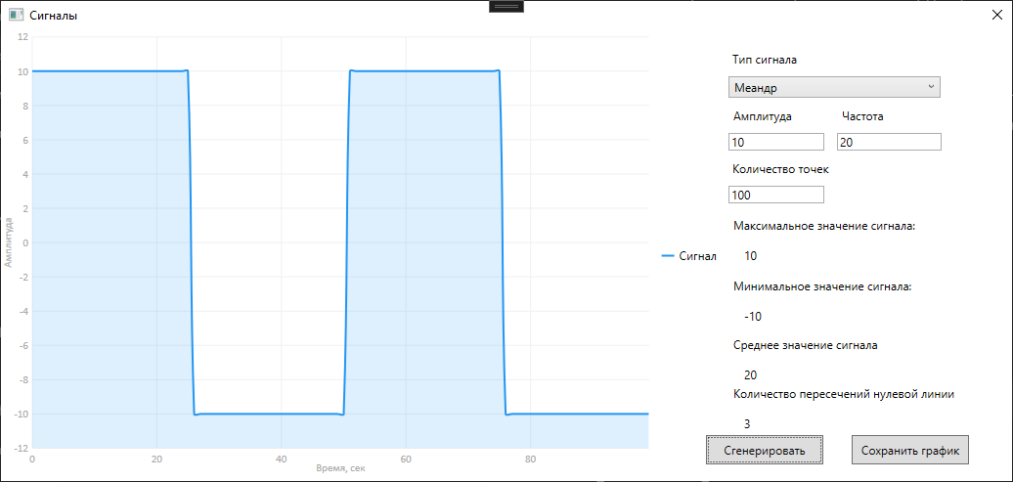
Рис. 6 Пример создания графика
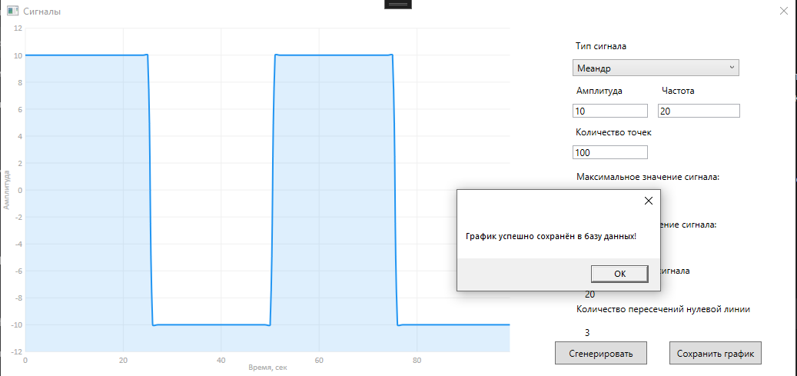
Рис. 7 Пример успешного сохранения в БД

